Sprawozdanie SAD

Według rankingu 100 najbogatszych polaków szacuje się, że miliarderzy z branży technologicznej stanowią 0.1 wszystkich z listy. W związku z tym chciałbym sprawdzić hipotezę, że odsetek miliarderów z branży technologicznej na świecie jest większy od 0.1. Moją populację stanowi 500 światowych miliarderów, natomiast populacja to stuelementowy podzbiór tej listy, w którym algorytm za każdym razem dobiera losowe elementy. Skoro moja populacja jest znana, wiem, że postawiona hipoteza jest prawidłowa, a do testów wykorzystuję test "Z". Dane (obserwacyjne) zostały pobrane ze strony https://ceoworld.biz/2018/05/30/rich-list/. Zawierają informacje o majątku, kraju pochodzenia oraz branży miliarderów. W obliczeniach wykorzystuję rozkład Bernouliego - jeśli element jest związany z Technology, jest sukces (1), w przeciwnym wypadku porażka (0).

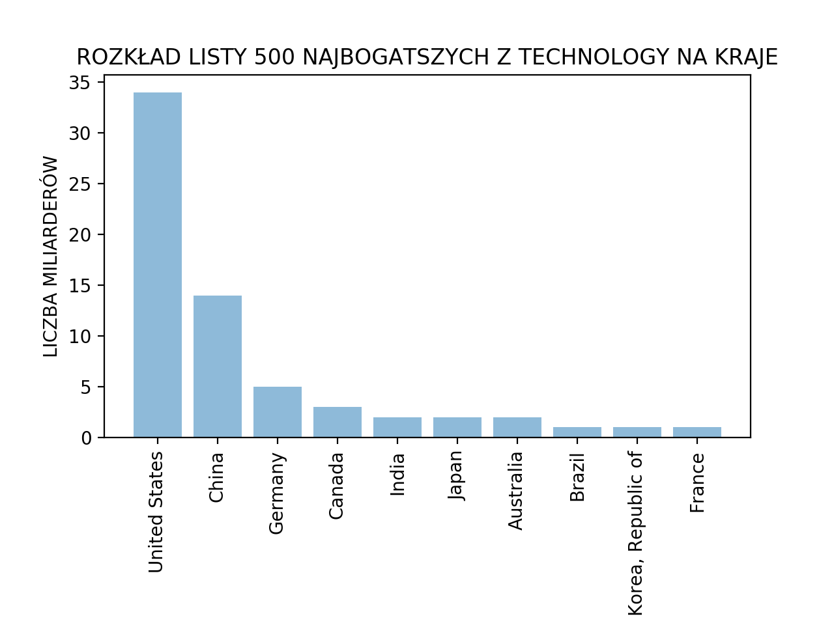

* Z wykresu dostrzegamy, że największy odsetek miliarderów z listy TOP 500 dla branży IT (Technology) pochodzi z United States (34), a najmniejszy z France (1).

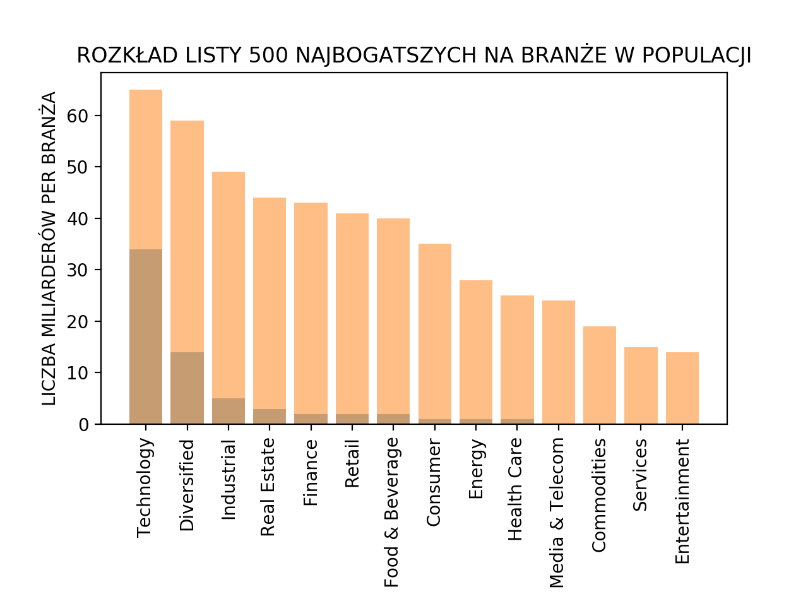

* Z wykresu widzimy, że branża Technology zajmuje 1. miejsce w zestawieniu liczny miliarderów per branża.

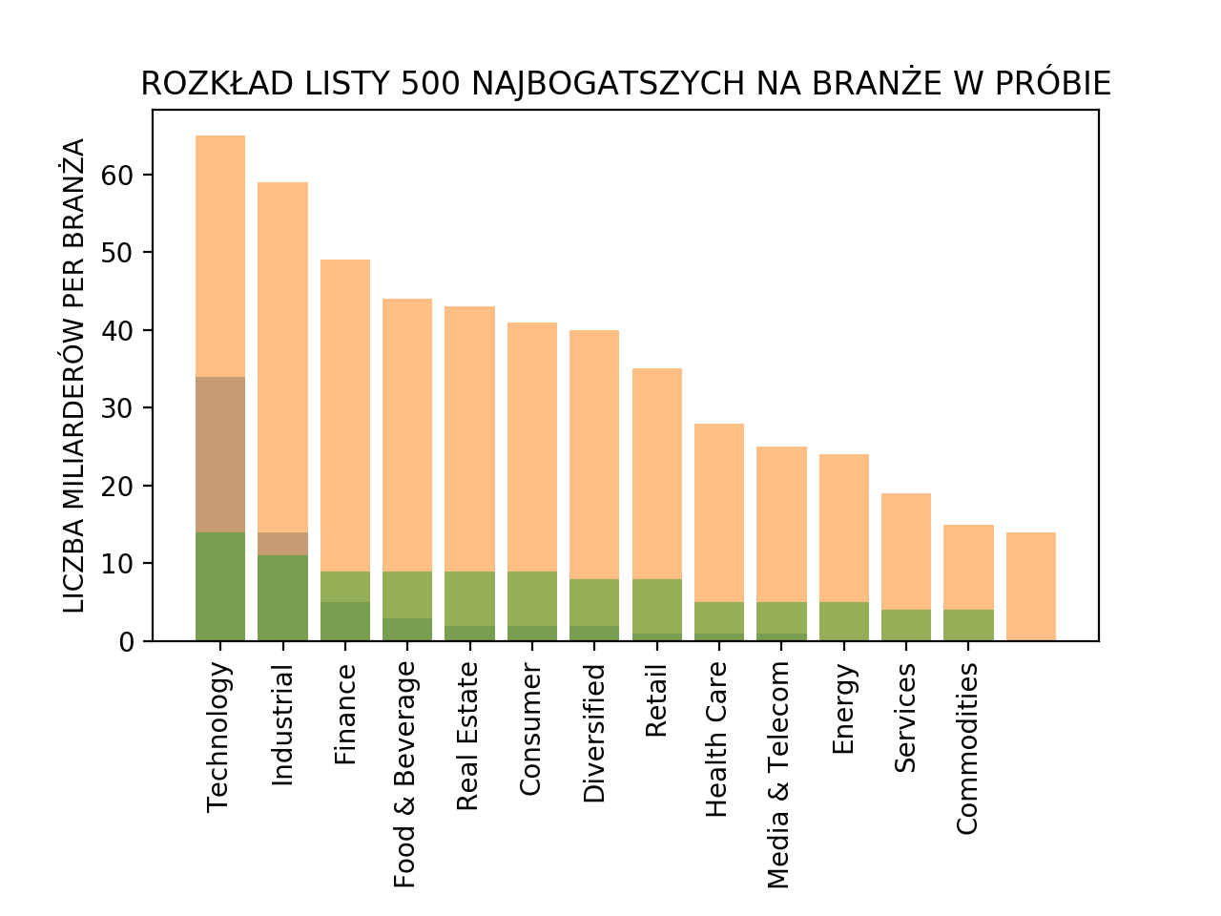

* Z wykresu widzimy, że branża Technology zajmuje 1. miejsce w zestawieniu liczny miliarderów per branża.

# Dane o populacji i próbce

* Liczebność populacji n : 501
* Liczba sukcesów w populacji : 65
* Odsetek "Technology" w populacji (p): 0.13
* Odchylenie standardowe w populacji σ : 0.336
* Liczebność próbki : 100
* Liczba sukcesów w próbce : 14
* Odsetek "Technology" w próbce x̅ : 0.14
* Odsetek miliarderów związanych z sektorem Technology jest niemniejszy niż 0.1
* Odsetek miliarderów związanych z sektorem Technology jest mniejszy niż 0.1
* H0 : μ ≥ 0.1 (na podstwie wiedzy o populacji, wiem, że hipoteza ta jest prawdziwa)
* H0 : μ < 0.1
* Poziom ufności α : 0.05
* Przedział ufności α=0.05 : (-∞, -2,38)
* Wynik testu Z : 2.665
* Decyzja o odrzuceniu H0 : Nie odrzucam H0 - nie popełniłem błędu I rodzaju